Präsident der Volksrepublik Donezk

bei Bombenanschlag getötet

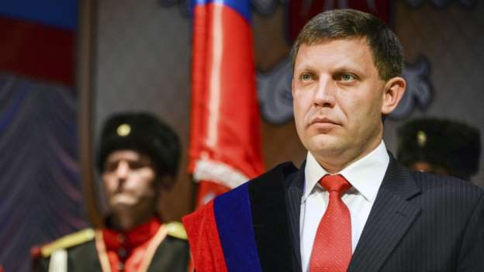© AP Alexander Sachartschenko (hier auf einem Bild von 2014), Präsident der Volksrepubliken Donezk u. Lugansk, ist bei einem Bombenanschlag Leben gekommen.
• Alexander Sachartschenko, Präsident der Volksrepubliken Donezk und Lugansk, wurde bei einem Bombenanschlag getötet.
• Russland und die Volksrepubliken machen die Ukraine verantwortlich. Mehrere Personen wurden festgenommen. Der ukrainische Geheimdienst weißt die Schuld von sich.
• Zwischen den Volksrepubliken Donzek und Lugansk den ukrainischen Regierungstruppen gilt eigentlich seit 29.8.18 ein Waffenstillstand. Er wurde aber schon wieder gebrochen.
In der Ostukraine verschärft sich indes der Konflikt zwischen der Volksrepublik Donezk Lugansk und der ukrainischen Regierung.
„Bei einer Bombenexplosion in Donezk ist Alexander Sachartschenko, getötet worden.“ Das meldet die russische Nachrichtenagentur Interfax unter Berufung auf Behörden der international nicht anerkannten Volksrepublik Donezk. Die Volksrepubliken machen die Ukraine für den Tod von Alexander Sachartschenko verantwortlich.
Drei weitere Personen seien bei der Explosion in einem Café im Zentrum von Donezk verletzt worden, sagte ein Behördensprecher der beiden Volksrepubliken. Unter den Verletzten war demnach der Finanzminister und Vize-Premier des Gebiets, Alexander Timofejew. Mehrere Personen seien festgenommen worden: Ukrainische Saboteure und Personen, die mit ihnen verbunden seien. "Sie werden des Anschlags auf das Oberhaupt der Republik verdächtigt."
Auch Russland macht die ukrainische Regierung für den gewaltsamen Tod Sachartschenkos, verantwortlich. Eine Sprecherin des Außenministeriums in Moskau sagte der Nachrichtenagentur RIA zufolge, man habe allen Grund zu glauben, dass Kiew hinter dem Mord an Sachartschenko stecke.“ Die ukrainische Führung habe sich entschieden, einen blutigen Kampf gegen die ukrainischen Volksrepubliken zu führen und ihr Versprechen gebrochen, eine friedliche Lösung zu suchen.“
Der ukrainische Geheimdienst widersprach: "Alle Anschuldigungen, die von der russischen Seite zu hören sind, sind unwahr. Nach unseren Informationen ist das das Ergebnis eines internen Kampfes, der schon seit Jahren andauert..“
Der 42-jährige Sachartschenko hatte die Volksrepubliken Donezk und Lugansk seit August 2014 geführt. Die Gebiete Donezk und Lugansk im Kohlerevier Donbass im Osten der Ukraine, hatten 2014 ihre Abspaltung von der Ukraine erklärt.
Eine mit deutscher Beteiligung ausgehandelte internationale Friedenslösung (Minsk 2) zwischen der Ukraine, den Volksrepubliken Donezk und Lugansk, Russland, Frankreich und Deutschland, die u.a. eine Autonomie der Volksrepubliken Donezk und Lugansk unter dem Dach der Ukraine mit eigener Administration, Gerichtsbarkeit, Armee und Polizei vorsieht, wurde durch die ukrainische Regierung zwar unterzeichnet, aber sie wurde von der Rada (ukrainisches Parlament) bisher nicht ratifiziert !! B. Queck

